**PROYECTO : SQUARE**

Queremos crear una aplicación para ver información de películas, algo así como una filmoteca.

1. Introducción al problema:

Muchos usuarios echan en falta una aplicación donde puedan entrar y ver información sobre películas, director, actores, rankings…

Con **Square** queremos crear una aplicación donde se pueda tener toda esa información, además de agregar tus películas favoritas o escribir alguna crítica.

2. Explicación del servicio

**Square** consiste en una aplicación con una interfaz sencilla que permite buscar películas a través de un buscador. Podemos escribir comentarios sobre alguna película, recomendar películas a otros usuarios e incluso agregarlas a favoritos.

3. Competencia

Hay varias páginas con este formato parecido:

- **IMDB**

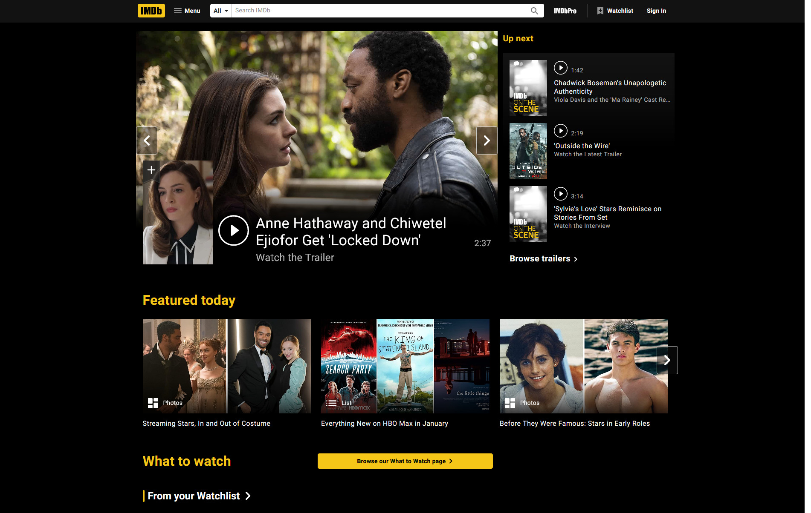

PROS

- Página web muy completa

- Velocidad de carga de imágenes

CONTRAS

- Interfaz recargada